Лабораторная работа №11
Настройка безопасного удалённого доступа по протоколу SSH
Сахно Никита НФИбд-02-23
Содержание
1 Цель работы 1
2 Задание 1
3 Выполнение лабораторной работы 2
3.1 Запрет удалённого доступа по SSH для пользователя root 2
3.2 Ограничение списка пользователей для удалённого доступа по SSH 3
3.3 Настройка дополнительных портов для удалённого доступа по SSH 5
3.4 Настройка удалённого доступа по SSH по ключу 7
3.5 Организация туннелей SSH, перенаправление TCP-портов 8
3.6 Запуск консольных приложений через SSH 9
3.7 Запуск графических приложений через SSH (X11Forwarding) 10
3.8 Внесение изменений в настройки внутреннего окружения виртуальной машины 10
4 Выводы 11

1 Цель работы
Приобрести практические навыки по настройке удалённого доступа к серверу с помощью SSH.

2 Задание
- Настроить запрет удалённого доступа на сервер по SSH для пользователя root.
- Настроить разрешение удалённого доступа к серверу по SSH только для пользователей группы vagrant и вашего пользователя.
- Настроить удалённый доступ к серверу по SSH через порт 2022.
- Настроить удалённый доступ к серверу по SSH по ключу.
- Организовать SSH-туннель с клиента на сервер, перенаправив локальное соединение с TCP-порта 80 на порт 8080.
- Используя удалённое SSH-соединение, выполнить с клиента несколько команд на сервере.
- Используя удалённое SSH-соединение, запустить с клиента графическое приложение на сервере.
- Написать скрипт для Vagrant, фиксирующий действия по настройке SSH-сервера во внутреннем окружении виртуальной машины server. Соответствующим образом внести изменения в Vagrantfile.

3 Выполнение лабораторной работы

3.1 Запрет удалённого доступа по SSH для пользователя root
На сервере зададим пароль для пользователя root, если этого не было сделано ранее:
sudo -i
passwd root
На сервере в дополнительном терминале запустим мониторинг системных событий:
sudo -i
journalctl -x -f

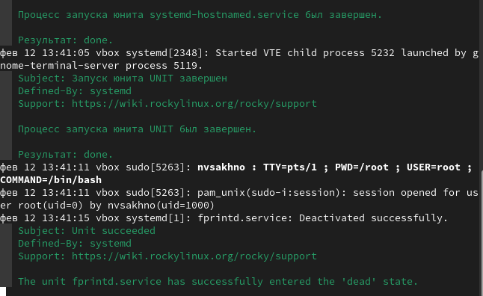
Мониторинг системных событий
С клиента попытаемся получить доступ к серверу посредством SSH-соединения через пользователя root: ssh root@server.nvsakhno.net

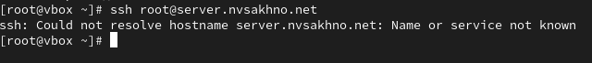
Получение доступа к серверу посредством SSH-соединения
В доступе отказано.
На сервере откроем файл /etc/ssh/sshd_config конфигурации sshd для редактирования и запретим вход на сервер пользователю root, установив: PermitRootLogin no
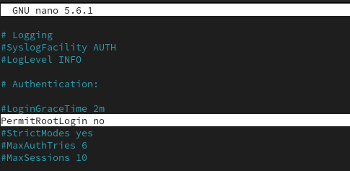
Редактирование файла
После сохранения изменений в файле конфигурации перезапустим sshd: systemctl restart sshd
Повторим попытку получения доступа с клиента к серверу посредством SSH-соединения через пользователя root: ssh root@server.nvsakhno.net

Получение доступа к серверу посредством SSH-соединения
В доступе с клиента к серверу посредством SSH соединения через пользователя root отказано. Так и должно быть, ведь мызапретили вход на сервер пользователю root.

3.2 Ограничение списка пользователей для удалённого доступа по SSH
С клиента попытаемся получить доступ к серверу посредством SSH-соединения через пользователя nvsakhno: ssh nvsakhno@server.nvsakhno.net
Получение доступа к серверу посредством SSH-соединения
Соединение через пользователя nvaskhno произошло успешно.
На сервере откроем файл /etc/ssh/sshd_config конфигурации sshd на редактирование и добавим строку AllowUsers vagrant
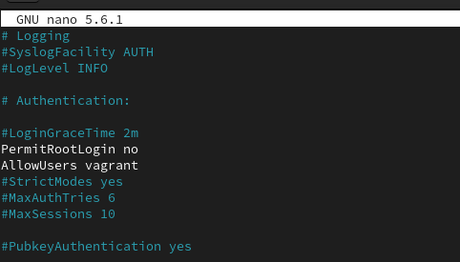
Редактирование файла
После сохранения изменений в файле конфигурации перезапустим sshd: systemctl restart sshd
Повторим попытку получения доступа с клиента к серверу посредством SSH-соединения через пользователя nvaskhno: ssh nvsakhno@server.nvsakhno.net
В доступе отказано.
В файле /etc/ssh/sshd_config конфигурации sshd внесем следующее изменение: AllowUsers vagrant nvsakhno

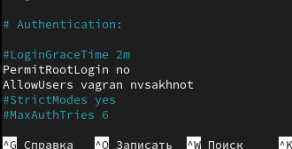
Редактирование файла
После сохранения изменений в файле конфигурации перезапустим sshd и вновь попытаемся получить доступ с клиента к серверу посредством SSH-соединения через пользователя user. Теперь доступ успешно получен, поскольку мы разрешили пользователю nvsakhno доступ к серверу посредством ssh.

3.3 Настройка дополнительных портов для удалённого доступа по SSH
На сервере в файле конфигурации sshd /etc/ssh/sshd_config найдем строку Port и ниже этой строки добавим:
Port 22
Port 2022
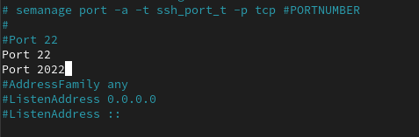
Редактирование файла
Эта запись сообщает процессу sshd о необходимости организации соединения через два разных порта, что даёт гарантию возможности открыть сеансы SSH, даже если была сделана ошибка в конфигурации.
После сохранения изменений в файле конфигурации перезапустим sshd: systemctl restart sshd
Посмотрим расширенный статус работы sshd: systemctl status -l sshd

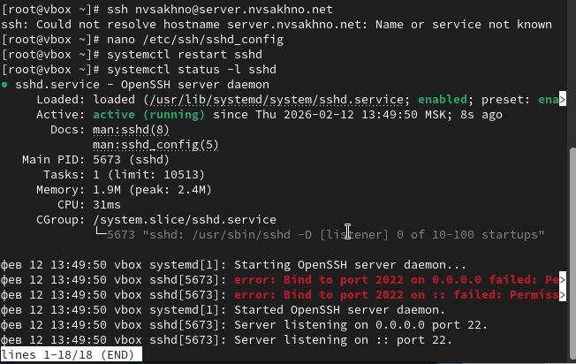
Расширенный статус работы sshd
Система должна сообщить вам об отказе в работе sshd через порт 2022.Дополнительно посмотрим сообщения в терминале с мониторингом системных событий.
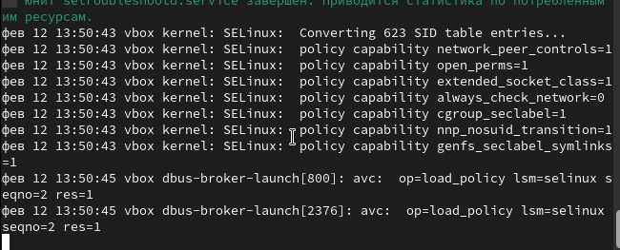
Мониторинг системных событий
Видно, что отказ происходит из-за запрета SELinux на работу с этим портом.
Исправим на сервере метки SELinux к порту 2022: semanage port -a -t ssh_port_t -p tcp 2022
В настройках межсетевого экрана откроем порт 2022 протокола TCP:
firewall-cmd --add-port=2022/tcp
firewall-cmd --add-port=2022/tcp --permanent

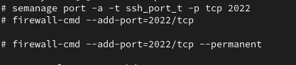
Настройка межсетевого экрана
Вновь перезапустим sshd и посмотрим расширенный статус его работы. Статус должен показать, что процесс sshd теперь прослушивает два порта.

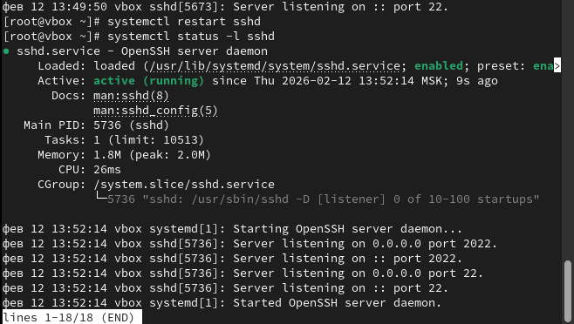
Расширенный статус работы sshd
С клиента попытаемся получить доступ к серверу посредством SSH-соединения через пользователя nvsakhno: ssh nvsakhno@server.nvsakhno.net

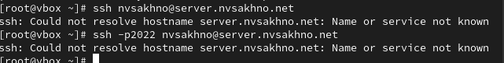
Получение доступа к серверу посредством SSH-соединения
После открытия оболочки пользователя введем sudo -i для получения доступа root.
Повторим попытку получения доступа с клиента к серверу посредством SSH-соединения через пользователя user, указав порт 2022: ssh nvsakhno@server.nvsakhno.net

3.4 Настройка удалённого доступа по SSH по ключу
В этом упражнении создадим пару из открытого и закрытого ключей для входа на сервер.
На сервере в конфигурационном файле /etc/ssh/sshd_config зададим параметр, разрешающий аутентификацию по ключу: PubkeyAuthentication yes
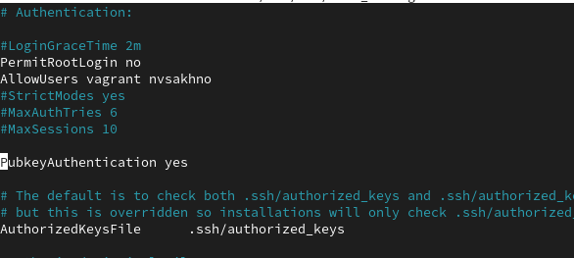
Редактирование файла
После сохранения изменений в файле конфигурации перезапустим sshd.
На клиенте сформируем SSH-ключ, введя в терминале под пользователем nvsakhno: ssh-keygen
Когда спросят, хотим ли мы использовать кодовую фразу, нажмем Enter, чтобы использовать установку без пароля. При запросе имени файла, в котором будет храниться закрытый ключ, примем предлагаемое по умолчанию имя файла (~/.ssh/id_rsa). Когда попросят ввести кодовую фразу, нажмем Enter дважды.

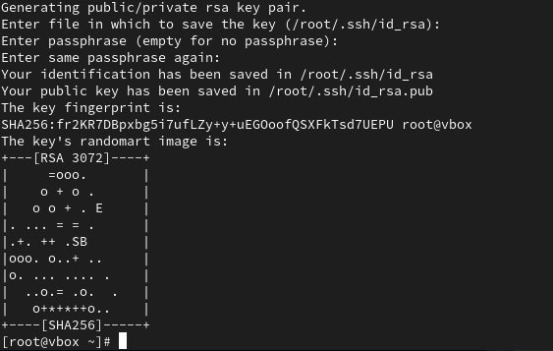
Формирование ключа ssh
Закрытый ключ теперь будет записан в файл ~/.ssh/id_rsa, а открытый ключ записывается в файл ~/.ssh/id_rsa.pub.
Скопируем открытый ключ на сервер, введя на клиенте: ssh-copy-id nvsakhno@server.nvsakhno.net
При запросе введем пароль пользователя на удалённом сервере.
Попробуем получить доступ с клиента к серверу посредством SSH-соединения: ssh nvsakhno@server.nvsakhno.net

Копирование открытого ssh ключа и получение доступа к серверу
Теперь пройдем аутентификацию без ввода пароля для учётной записи удалённого пользователя.

3.5 Организация туннелей SSH, перенаправление TCP-портов
На клиенте посмотрим, запущены ли какие-то службы с протоколом TCP: lsof | grep TCP
Перенаправим порт 80 на server.nvsakhno.net на порт 8080 на локальной машине: ssh -fNL 8080:localhost:80 nvsakhno@server.nvsakhno.net
Вновь на клиенте посмотрим, запущены ли какие-то службы с протоколом TCP: lsof | grep TCP
На клиенте запустим браузер и в адресной строке введем localhost:8080. Убедимся, что отобразится страница с приветствием «Welcome to the server.nvsakhno.net server».

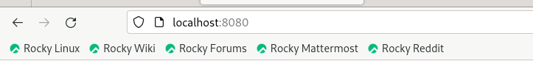
localhost:8080

3.6 Запуск консольных приложений через SSH
На клиенте откройте терминал под пользователем nvsakhno. Посмотрите с клиента имя узла сервера: ssh nvsakhno@server. nvsakhno.net hostname
Посмотрите с клиента список файлов на сервере: ssh nvsakhno @server. nvsakhno.net ls -Al
Посмотрите с клиента почту на сервере: ssh nvsakhno@server.nvsakhno.net MAIL=~/Maildir/ mail

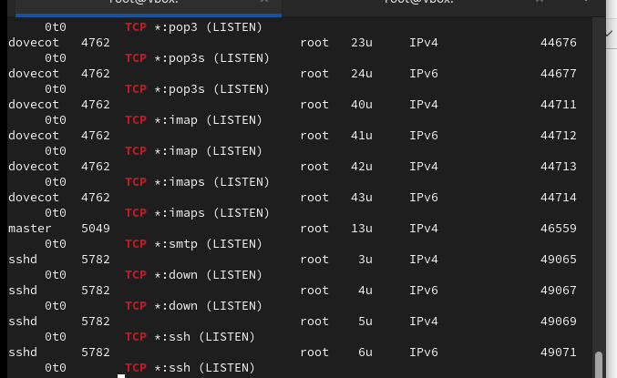
Запуск консольных приложений через SSH

3.7 Запуск графических приложений через SSH (X11Forwarding)
На сервере в конфигурационном файле /etc/ssh/sshd_config разрешим отображать на локальном клиентском компьютере графические интерфейсы X11: X11Forwarding yes
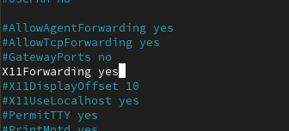
Редактирование файла
После сохранения изменения в конфигурационном файле перезапустим sshd. Попробуем с клиента удалённо подключиться к серверу и запустить графическое приложение, например firefox: ssh -YC user@server.nvsakhno.net firefox

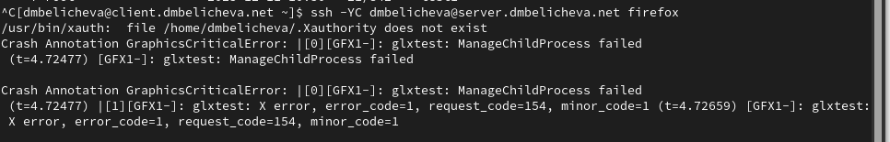
Запуск графических приложений через SSH
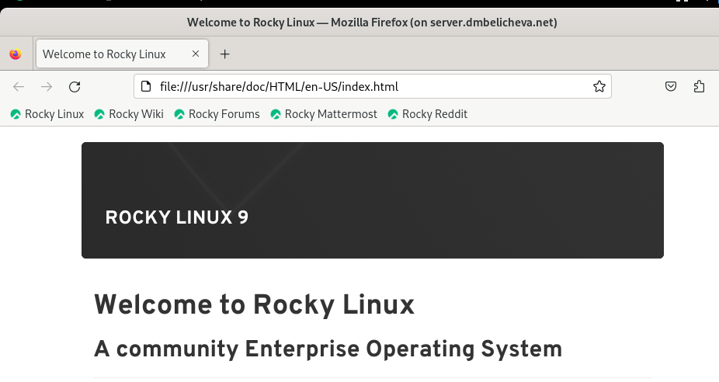
Резултат запуска графического приложения через SSH

3.8 Внесение изменений в настройки внутреннего окружения виртуальной машины
На виртуальной машине server перейдем в каталог для внесения изменений в настройки внутреннего окружения /vagrant/provision/server/, создадим в нём каталог ssh, в который поместим в соответствующие подкаталоги конфигурационный файл sshd_config:
cd /vagrant/provision/server
mkdir -p /vagrant/provision/server/ssh/etc/ssh
cp -R /etc/ssh/sshd_config /vagrant/provision/server/ssh/etc/ssh/
В каталоге /vagrant/provision/server создадим исполняемый файл ssh.sh:
cd /vagrant/provision/server
touch ssh.sh
chmod +x ssh.sh
Открыв его на редактирование, пропишем в нём следующий скрипт:
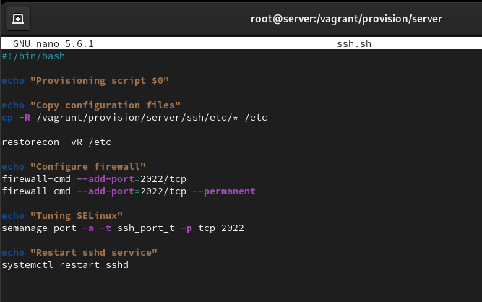
Редактирование файла
Для отработки созданного скрипта во время загрузки виртуальной машины server в конфигурационном файле Vagrantfile необходимо добавить в разделе конфигурации для сервера:
server.vm.provision "server ssh",
type: "shell",
preserve_order: true,
path: "provision/server/ssh.sh"

4 Выводы
В процессе выполнения данной лабораторной работы я приобрел практические навыки по настройке удалённого доступа к серверу с помощью SSH.

